Дидактическая игра
«Разложи – не ошибись»

Цели и задачи игры: закрепить умение считать предметы и устанавливать соответствие их количества определенной цифре, упражнять в умении различать цифры, упражняться в счете.
Условия игры:
Предложить разложить пуговицы в соответствии с указанной цифрой. Или усложнить задание, определенной цифре соответствует цвет пуговицы.
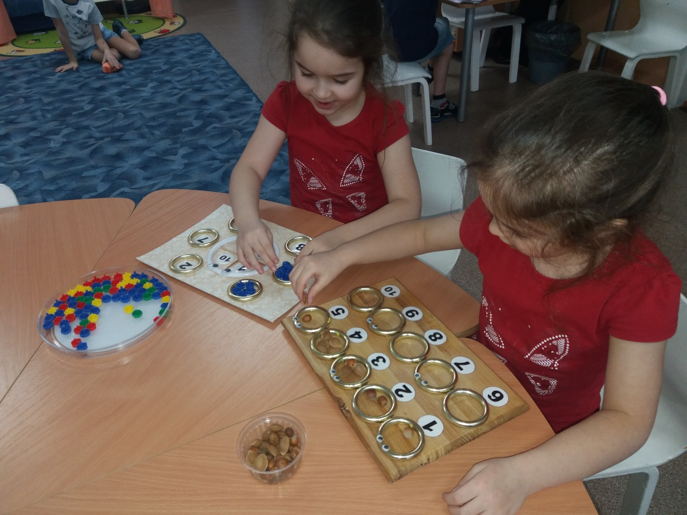

Дидактическая игра
«По дороге к знаниям»

Цели и задачи игры: усвоить понятие «сколько», продолжать знакомить с количественным составом числа в пределах 10, способствовать подготовке детей к элементарным математическим действиям сложения и вычитания.
Условия игры:
Предложить ребенку решить пример с помощью «бегунка» и числовой прямой. Составить пример можно самостоятельно.

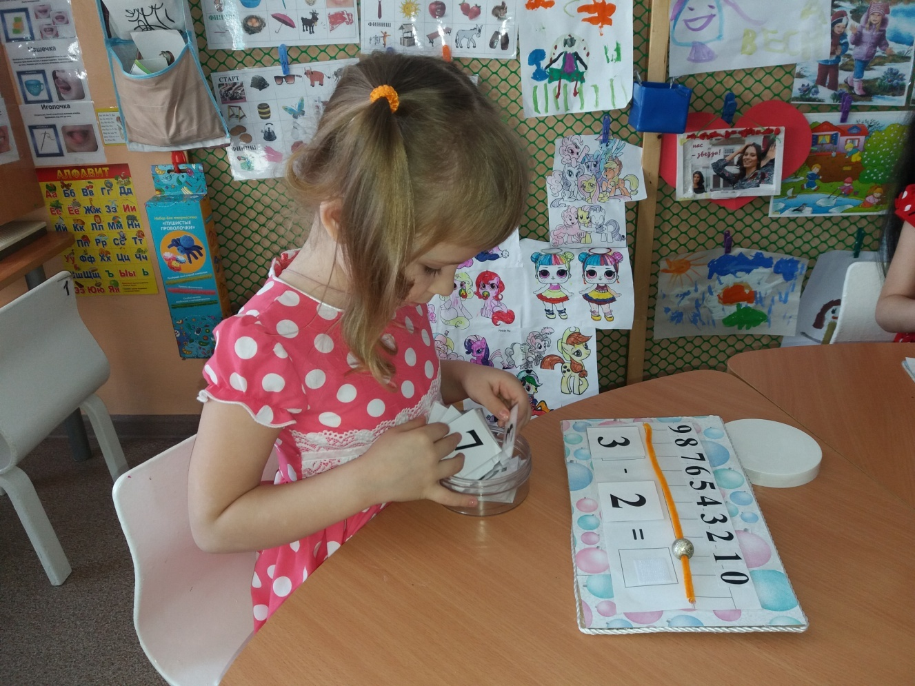

Дидактическая игра
«Учусь складывать»

Цель игры: закрепление счета от 1 до 10, формировать у детей представления о цифрах, подготовка детей к изучению сложения и вычитания, акцентирование внимания на составе числа, способствует развитию логического мышления, мелкой моторики, привитию интереса к счету.
Условия игры:
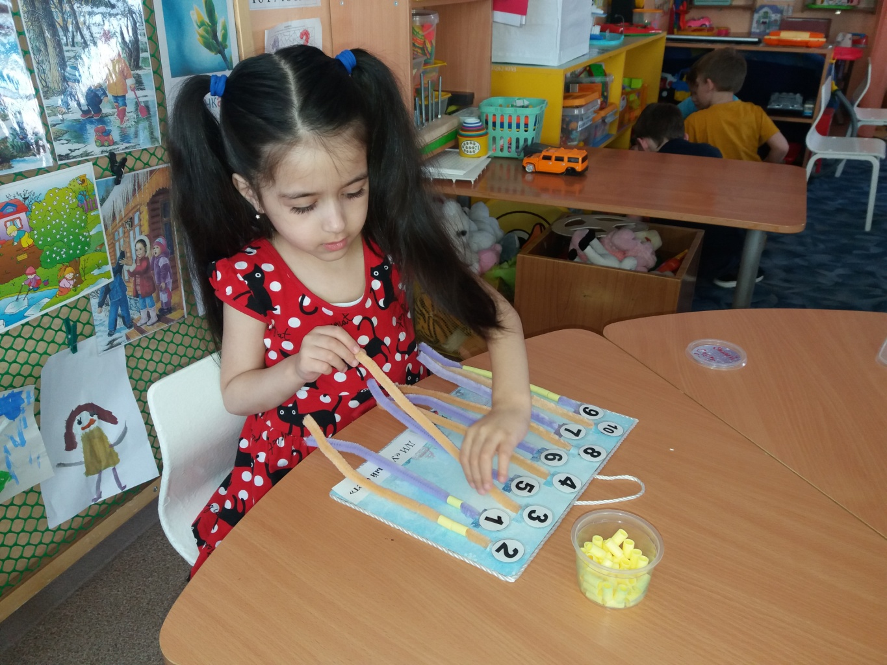
Карточки с цифрами можно разложить по порядку или нет. Ребенок нанизывает бусины в соответствии с заданной цифрой.

